2019年4月29日
即时发布
新闻稿

欲知更多详情、约访及媒体垂询，请联系
Shamani Krishnan | 012 910 0353 | shamani@madhat.asia
Lee Joelynn | 012 909 8284 | joelynn@madhat.aisa

Apple Fox 苹果酒列入马来西亚纪录大全
Apple Fox苹果酒使用了6148颗新鲜苹果，
创下了在狐狸形状的装置中装入最多颗苹果的大马纪录

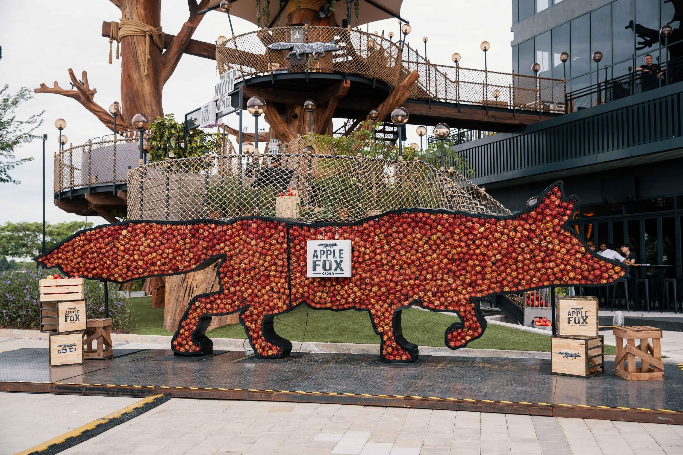

（吉隆坡讯）配合品牌 “Wayyyy More Apples” 活动，Apple Fox 苹果酒揭开帷幕，展示使用6148颗新鲜苹果打造并创下纪录的巨型狐狸装置，并且也成功因此在大马以“在一个狐狸形状的装置中装入最多颗苹果”的纪录被列入马来西亚纪录大全！这个装置于2019年4月27日，也就是上个星期六举办的品牌庆祝活动 Apple Fox Den 派对中首次亮相。该活动共有300位嘉宾出席。

这个6.5尺高，24尺长的Apple Fox装置，被官方认证为大马首个以最多颗新鲜苹果打造的狐狸形状装置。这个装置象征着Apple Fox苹果酒采用了更多苹果来酿制，让消费者每一口都能尝到清新可口的苹果味。

Apple Fox邀请了约300位嘉宾参加在神秘地点举办的Apple Fox Den派对。嘉宾们欢聚一堂，在神秘地点纵情享用一系列诱人美食、娱乐节目，并且还能尝试亲自倒一杯桶装苹果酒的体验！从巨型的苹果池到猜测巨型狐狸装置中的苹果数量，嘉宾们皆沉浸于乐趣无穷的美好夜晚，并且也获赠一些小礼物。

马来西亚喜力有限公司（Heineken Malaysia Berhad)）高级品牌经理崔仪琳表示：“我们非常高兴Apple Fox品牌能够列入马来西亚纪录大全！作为一个充满趣味和年轻的品牌，展示这个装满新鲜苹果的巨型狐狸装置完美地带出了Apple Fox品牌一向来的坚持，那就是苹果酒的品质。配合我们的活动，这个装置也象征着我们采用了更多苹果来酿制苹果酒，提供消费者保有新鲜苹果口味的优质苹果酒。”

非常重视其品质的Apple Fox苹果酒，对材料的数量与质量非常讲究。除了采用更多新鲜苹果以便能酿制出与众不同的苹果酒以外，Apple Fox只采用从最好的果园里甄选出最上等优质的苹果，每一瓶苹果酒都含有多过一颗苹果的果汁，提供最天然清爽的清新苹果味。

尽管Apple Fox苹果酒在Apple Fox装置和苹果酒中使用了大量的苹果，但这个坚持零浪费的品牌将会把装置中的苹果进行堆肥处理。在GroundControl高效率的帮助下，Apple Fox苹果酒将会把装置中的苹果制成堆肥 ，估计将能产生约1200升的肥料。这些肥料将会被分发到巴生谷的当地社区花园，如孟沙田园 (Kebun-Kebun Bangsar)，尊严花园 (Dignity Garden) 和敦依斯迈花园社区食材花园 (TTDI Edible Community Garden)，为环境保护作出贡献。

好消息！想欣赏这个装置的朋友有福了！这个创下纪录的Apple Fox装置将会在马来西亚各地展出。装置的展出位置即将会公布，敬请留意！万勿错过在马来西亚观赏这个装入最多颗苹果的狐狸形状装置的机会！

欲了解有关Apple Fox的最新动态，敬请关注Apple Fox脸书专页https://www.facebook.com/applefoxmy 以及Instagram账号@AppleFox_MY 或浏览www.applefox.com。若你在马来西亚发现这个装入最多颗苹果的Apple Fox狐狸形状装置或与朋友共享Apple Fox苹果酒时，别忘了标注 #WhatTheFox的标签。

###

关于Apple Fox苹果酒
Apple Fox 苹果酒灵感源自纽西兰酿酒大师，它采用酿制苹果酒的独特秘方，酿造出清爽顺口的独特口感，配上冰块饮用更为佳。众所周知狐狸天生就是果园窃贼，只要跟着它的踪迹就能找到最美味多汁的苹果。

Apple Fox 苹果酒的酒精浓度（ABV）为4.5%，入口瞬间能体验清爽口感。Apple Fox 苹果酒只采用从世界各地果园严格筛选的最新鲜苹果来酿制苹果酒，以确保天然的清爽口感和馥郁果香味，成就最美味可口的苹果酒。

酿制Apple Fox 苹果酒的精致程序增加了产品的香醇风味。在研磨和挤压以释放天然苹果汁的过程之前，必需要精心筛选出脆口和微酸苹果的完美组合。这是确保独特品牌风味的第一步，更是新鲜苹果香味的基本。在酿制苹果酒过程中，经发酵，搅拌和过滤可持续释放清新的苹果味。

Apple Fox苹果酒推出320毫升罐装及325毫升瓶装，在各个霸级市场、超级市场和便利店均有出售。瓶装与桶装啤酒也可于酒吧，酒廊及餐厅购买。

马来西亚喜力有限公司(Heineken Malaysia Berhad) 简 介
马来西亚喜力凭着旗下的标志性国际品牌，成为马来西亚领先的啤酒生产商。公司生产、销售和分销：
• 世界第一国际顶级啤酒Heineken®
• 享誉国际的亚洲著名啤酒 Tiger Beer
• 世界第一黑啤Guinness
• 世界第一苹果酒Strongbow Apple Ciders
• 清新可口的纽西兰苹果酒Apple Fox Cider
• 受欢迎的优质本地佳酿Anchor Smooth
• 公认优质，香醇顺喉的Kilkenny
• 真正的Anglia Shandy

马来西亚喜力也酿制健康、高品质的非酒精 MALTA。马来西亚喜力旗下品牌还包括德国第一的小麦啤酒 PAULANER，及日本第一的 100% 麦芽啤酒 KIRIN ICHIBAN。公司继续通过‘理性喝酒’活动提醒驾驶人士以负责任的态度喝酒。

马来西亚喜力在大马交易所主板上市，主要股东是总部设在新加坡的GAPL Pte Ltd。GAPL Pte Ltd 由喜力荷兰总公司（Heineken N.V.）全资拥有。

查询详情，请登入：www.heinekenmalaysia.com

